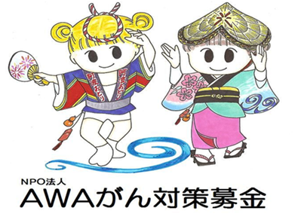
支援申請書-書式1

受付番号：
年 月 日

支援申請書

｢がん患者支援 教育費の一部負担｣の支援をうけたいので、
必要書類を添えて下記のとおり申請します。

氏名 ※
性別 ※ | 男 ・ 女 | 年齢 ※ | 歳
住所 ※ | 〒
電話番号 ※
がんの部位
進行時のステージ
診断からの経過年数 | 年 ヶ月
１ヶ月あたりの治療費
就労による収入の有無 ※ | 有 ・ 無
児童の氏名 ※ |  | 年齢 ※ | 歳
児童の学校名 ※ |  | 学年 ※ | 年

■※印は必須項目です。
■応募いただいた方の個人情報は、利用目的の範囲に限定して利用し適切に取り扱います。
事前に同意を得ることなく第三者に提供することは一切ございません。
■連絡先に変更があった場合は事務局までご連絡ください。

（添付書類）
① 治療明細書（がん患者であることがわかる直近のもの）
② 子ども（1人）の保険証のコピー
③ 学生証のコピー（高校生以上）

